SONDAGEM EMPRESARIAL DOS IMPACTOS DA COVID-19 NO SETOR DE TURISMO NO PARANÁ: O OBSERVATÓRIO DE TURISMO DO PARANÁ E O PROTAGONISMO DA INFORMAÇÃO

ENTREPRENEURIAL SURVEY ON THE IMPACTS OF COVID-19 IN THE TOURISM SECTOR IN PARANÁ: THE TOURISM OBSERVATORY OF PARANÁ AND THE KEY ROLE OF THE INFORMATION

Resumo
A pandemia da COVID-19 surpreendeu a todos, incluindo o mercado turístico no ano de 2020. A maior parte da atividade parou e, para além das questões sanitárias que praticamente interromperam completamente a movimentação de pessoas, o impacto econômico trouxe preocupação ao setor. A Rede Brasileira de Observatórios de Turismo – RBOT, uniu forças de todas as regiões do país e criou um formulário de pesquisa online que foi distribuído para todos os representantes. O Observatório de Turismo do Paraná – OBSTUR/PR coordenou a pesquisa para a Rede. O relatório foi publicado online e cada cidade, região ou estado que participantes da Rede teve a liberdade para fazer seu próprio relatório, bem como o OBSTUR/PR. Nesse contexto, este artigo tem como objetivo discutir os resultados da Sondagem Empresarial dos Impactos do COVID-19 e o papel dos observatórios, com ênfase no setor de turismo do Paraná a partir do levantamento nacional, a fim de conhecer e buscar meios de mitigar os desdobramentos de tais impactos para o turismo paranaense. Sobre o relatório, os resultados reiteraram a importância das pequenas empresas para o setor, e como não foram satisfatoriamente contempladas pelas políticas nacionais de recuperação. Como resultados deste estudo destacam-se a predominância das micro e pequenas empresas no turismo do Paraná, a preservação dos empregos mais intensa em empresas menores e a importância dos observatórios e da informação, além da importância dessa interação.
Palavras-chave: Turismo. Observatório. COVID-19. Sondagem Empresarial. Informação.
Obs.: Algumas palavras aparecem sem espaço entre elas, mas deve ser somente no documento que me chegou.

Abstract
COVID-19 pandemic has caught tourism market by surprise in the year of 2020. Most of the activity stood still and, on top of the health issues that have nearly completely halted tourist activities, economic impacts on the sector started to worry the industry. The Brazilian Tourism Observatory Network – RBOT joined forces from all over the country and created a survey to be distributed countrywide. The Tourism Observatory of Paraná carried the research on behalf of the group, sharing permanently the data among the associates. The survey result was published as an online report, and each state, region or city were free to produce their own reports. This study aims at discussing the results of the survey from Paraná and the role of Observatories, emphasizing the effects in the State. About the report, the results reinforced the importance of small enterprises for the sector and how they were not properly favored by the National policies. As main result the importance of the observatories and information were reinforced, as well as the importance for one another.
Keywords: Tourism. Observatory. COVID-19. Entrepreneural Survey. Information.

1 Introdução

Informação e tomada de decisão não podem ser dissociadas da dinâmica sistêmica da atividade turística. De forma objetiva, é possível exemplificar essa ligação por meio do mercado de viagens, que lida com incalculáveis bancos de dados; ou ainda, por meio de informações da área pública resultantes de diversas fontes usadas para fins de desenvolvimento turístico.
Especificamente do ponto de vista da gestão da informação pode-se dizer que a qualidade da organização das informações oriundas de levantamentos de dados, assim como dos serviços e produtos resultados de tais ações, influenciam seu uso pelos tomadores de decisão e, consequentemente, contribuem na gestão (MEDAGLIA, 2017).
De acordo com Bregolin (2018, p. 55) “a capacidade de avaliar o seu entorno, de ressignificá-lo e de desenvolver novos conhecimentos a partir dele é uma característica inerentemente humana”. No contexto da sociedade da informação que caracteriza a realidade contemporânea está a gestão do conhecimento, de certa forma estruturada pela união de expertise entre universidade, sociedade e empresas (POLIZELLI e OZAKI, 2008). Entende-se então, o papel de destaque da academia, especialmente no Brasil, que conta, não exclusivamente, mas majoritariamente com as universidades públicas para produção de pesquisas e geração do conhecimento.

Assim, socializar o conhecimento, bem como, as informações e os dados para tomada de decisão estratégica é papel que pode ser desenvolvido por Observatórios, conceituados por Franch e Contreras (2013, p. 26 apud OLIVEIRA, MIRANDA E AMARAL, 2016, p. 03) como “uma ferramenta de inteligência turística estável, encarregada de observar arealidade, analisar a dinâmica e proveros resultados a todos os agentes de um destino”. Esse exercício dinâmico de estruturação da informação em conhecimento para gestão do turismo é labor complexo, que exige não só proatividade relacionada ao cotidiano dos destinos, bem como, atenção e ação rápidas à realidade social.
Nesse contexto, a Rede Brasileira de Observatório de Turismo (RBOT) enquanto “núcleo criado para no âmbito do fomento aos trabalhos voltados à produção de dados estatísticos, estudos e inteligência de mercado para o setor [de turismo]” (RBOT, 2020, p. 3) se articulou a fim de oferecer à realidade turística brasileira um retrato do setor frente à pandemia mundial causada pelo vírus do COVID-19 (Sars-Cov-2). Com a pandemia declarada pela Organização Mundial da Saúde (OMS) em março de 2020, o mundo se encontra em meio a uma crise sem precedentes, fazendo com que a Organização Mundial do Turismo indique previsões de perdas de 58% a 78% no número de turistas para o mundo todo em 2020 (OMT, 2020). Assim, a RBOT realizou e o Observatório de Turismo do Paraná (OBSTUR-PR) coordenouuma “Sondagem Empresarial dos impactos da COVID-19 no setor deTurismo no Brasil”, , ao longo do mês de abril de 2020, alcançando respondentes de todas as regiões brasileiras e oferecendo à indústria turística nacional um retrato dos impactos da crise frente às empresas do setor.
Como o banco de dados foi construído coletivamente e compartilhado entre os membros da Rede, foram isoladas as respostas referentes ao âmbito de atuação do OBSTUR/PR, derivando desses dados o objetivo deste artigo, de discutir os resultados da Sondagem Empresarial dos impactos do COVID-19 com ênfase no setor de turismo do Paraná, e o papel dos observatórios como processadores e distribuidores de informação.. A partir do levantamento nacional, busca-se conhecer e buscar meios de atenuar os desdobramentos de tais impactos para o turismo paranaense.
Criado em 2008, o OBSTUR/PR é uma iniciativa do Departamento de Turismo da Universidade Federal do Paraná (DETUR/UFPR), que tem como missão “ser um instrumento social, facilitador de gestão e do debate, que deve servir de elemento técnico, catalisador, polifuncional e descentralizado, planejado e administrado de forma participativa, com estabilidade e autonomia(...)” (GANDARA et al, 2018, p. 127, tradução nossa). A missão do OBSTUR/PR com base na análise científica dos dados, em interface com a realidade paranaense frente à crise gerada pela COVID-19 é o que segue adiante.

2 Metodologia

Como o intuito da pesquisa é discutir a situação do setor empresarial no âmbito da pandemia e das restrições decorrentes, permitindo termos descritivos e diversificados dessa população, adotamos o survey descritivo (BABBIE, 1999) como procedimento de coleta de dados. O levantamento foi realizado entre os dias 08 e 27 de abril de 2020, em forma de Web Survey, utilizando-se o Google Forms® como ferramenta. O questionário, portanto, foi aplicado no formato digital com perguntas abertas e fechadas, distribuído por meio de Redes Sociais (Facebook, Instagram e WhatsApp) e por e-mail. Ao considerar o contexto da pandemia, no qual diferentes empreendimentos encontram-se fechados ou em modalidades remotas de trabalho, não houve a pretensão de uma amostra com critérios estatísticos rígidos e o foco tampouco foi de alta representatividade. Além disso, as comparações com outros locais do país foram priorizadas mais do que partir do número absoluto de empreendimentos nas diversas modalidades de serviços turísticos paranaenses.
A pesquisa nacional contou com 4921 respondentes, considerado este valor como o universo, do qual a amostra trabalhada foi de 316 questionários válidos no estado do Paraná, o que, considerando o nível de confiança de 95%, teve uma margem de erro de 5,38%.Os dados são apresentados nas próximas seções em forma de textos, gráficos e tabelas para facilitar sua visualização e discutidos com base na teoria da área.

3 Resultados e discussão

As discussões apresentadas abaixo são baseadas primeiramente nos dados extraídos da pesquisa nacional, interpretados à luz da teoria, de informações recentes e concluídos comparando-os ao cenário amplo da importância da informação.

3.1 Abrangência e relevância dos r esultados

A abrangência estadual do levantamento seguiu os padrões do levantamento nacional, com concentração nos centros mais populosos, com destaque à capital do estado, Curitiba(com 112 respondentes), seguida pelas cidade de Maringá (32), Londrina (24), Foz do Iguaçu (23) e Morretes (20), e mais de 50 outros municípios, como pode ser visto no mapa apresentado como Figura 1:
Londrina
24
Foz do Iguaçu
23
Curitiba
112
Morretes
20
Maringá
32
Figura 1–Distribuição dos respondentes da pesquisa no Estado do Paraná
Fonte: Autores (2020).

Os círculos maiores apresentados no mapa demonstram as localidades que obtiveram uma maior quantidade de respondentes, conforme legenda de proporção apresentada que compõe o mapa. Destaca-se principalmente, contudo, a dispersão de respondentes por quase todas as regiões turísticas do Paraná, daí a função de apresentar visualmente a participação dos vários municípios.
Em relação às áreas de atuação das organizações dos respondentes, as principais categorias foram relacionadas à operação e ao agenciamento emissivo, representando aproximadamente 27% da amostra. Quando somado ao agenciamento receptivo (5,70%) ultrapassam um terço da amostra, acompanhando a predominância dessas empresas percebidas nos resultados da pesquisa nacional (RBOT, 2020).

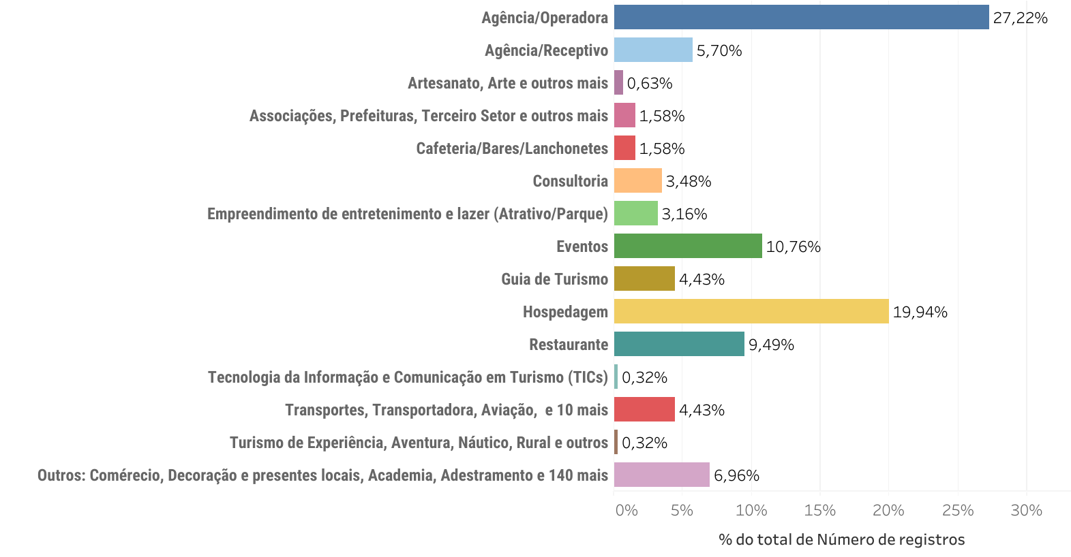

Gráfico 1–Área de atuação das empresas de respondentes do Estado do Paraná
Fonte: Autores (2020).

Três outras áreas de destaque foram os meios de hospedagem, com quase 20%, eventos e restaurantes (ambas em torno de 10%). Esta última categoria chamou atenção por estar um pouco acima da média nacional.
Também em termos de comparação de faixas de representatividade, os respondentes das microempresas junto com os microempreendedores individuais (MEI) somaram mais de 50% da amostra. Juntando com as empresas de pequeno porte, esse valor passa de 80%, o que aponta para onde está a força produtiva do turismo paranaense e onde deve estar o foco das ações de mitigação da crise. Tal constatação vai ao encontro de diferentes autores e da própria Organização Mundial do Turismo, que reconhecem que cerca de 80% da força empreendedora do turismo é formada por micro, pequenos e médios empreendedores (UNTWO, 2020).

Gráfico2–Porte das Empresas no Estado do Paraná
Fonte: Autores (2020).

É representativa a posição das grandes empresas e as de médio porte, mas não deverão ser essas as principais beneficiárias quando da criação de políticas para retomada. Não só por seu tamanho e representatividade, mas pela escala com que atuam, e o que esta acaba representando em termos de custos e vínculos (menores) com suas equipes. Panosso et al complementam que
As questões em torno da crise sanitária induzida pelo Covid-19 permeiam previsões e incertezas. Diante de um fenômeno que não pertence exclusivamente ao domínio da saúde pública, medidas não farmacológicas estabelecem como estratégias de combate ações rigorosas: populações em quarentena, isolamento e distanciamento social, e em último caso, o polêmico lockdown. Tais medidas afetam diversos setores da economia global e promovem discussões em diferentes contextos. (PANOSSO et al, 2020, p. 26)

O gráfico a seguir, trata ainda em abrilde 2020, a proporção de demissões ou retenções de funcionários em decorrência da COVID-19:

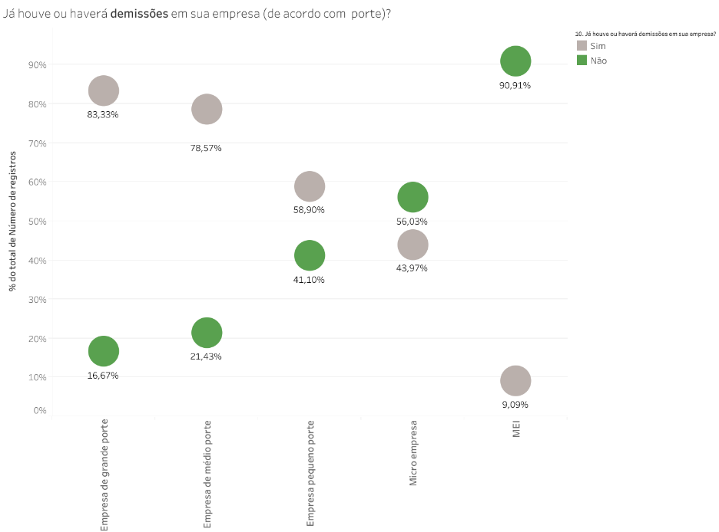
Gráfico3–Proporção de Demissões por Porte das Empresas no Paraná
Fonte: Autores (2020).

É possível perceber a proporção percentual, por porte de empresas, de demissões em cada faixa de tamanho. Em números absolutos foi o de hospedagem (14,9%), seguido das agências de viagens (8,9%) e depois os restaurantes (6%). Isoladamente, contudo, entre os respondentes da hotelaria 72% relataram demissões, seguidos pelo setor de restaurantes, com 65% de menções. As agências, como estão em maior número aparecem em destaque quando se trata de números absolutos, mas se diluem quando se trata da proporcionalidade.
Além disso, contatou-se que quanto maior o porte da empresa, maior foi o número proporcional de demissões. As comparações são feitas entre os respondentes de cada uma das categorias, e demonstram, a exemplo dos resultados nacionais, que quanto maior o porte, maior a quantidade de demissões relatadas, o que reforça a importância das empresas de menor porte para a o setor turístico e seus trabalhadores. Gosslinget al (2020, p. 11, tradução nossa) afirmam que

Para qualquer um empregado no turismo global a crise atual irá também se transformar em uma crise pessoal, na medida que muitos negócios já dispensaram a maior parte de seus funcionários. Uma questão chave para todos os subsetores do turismo é, portanto, quando viagens – tanto internacionais quanto domésticas -, ou quando negócios ligados ao turismo e à hospitalidade como acomodações, cafés ou restaurantes poderão reabrir.

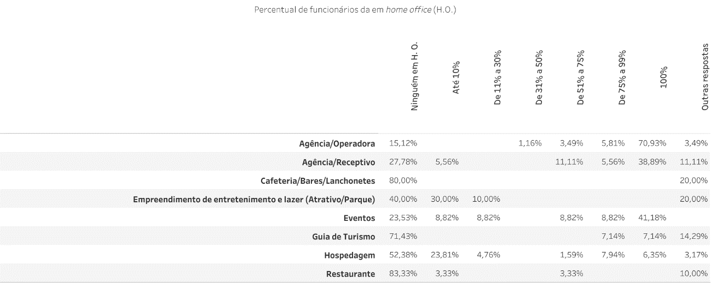
A adoção do trabalho remoto, ou home office (H.O.) foi um dos fatores preponderantes na manutenção de postos de trabalho, bem como, em diversos casos, pela manutenção, ao menos parcial, das atividades produtivas nesse período. Nesse sentido, prestadores de serviço e intermediadores tiveram o benefício (ainda que nada soe como benefício nesse período) da possibilidade de realizar vendas e outras atividades online. Atrativos e hotéis, entretanto, foram mais impactados em decorrência da natureza da atividade.

Tabela 1–Percentual de home office em cada setordo turismo no Paraná
Fonte: Autores (2020).

As agências e o setor de eventos foram os que mais apostaram no home office no período, o que acabou favorecendo até mesmo a manutenção de contratos de trabalho. Contudo, atividades como guiamento, cafeterias e hospedagens tiveram pouca possibilidade de usufruir desse artifício ou se adaptar a essa realidade, impactando seriamente em várias dessas atividades. Em relação ao turismo paranaense, 28,4% dos respondentes da pesquisa indicaram perdas de 75%; outros 36,7% tiveram perdas entre 51 e 75%, e, outros 31% ainda estimam perder entre 26 e 50% do faturamento. Apenas 2,3% das empresas paranaenses indicou que ficaria com o faturamento estável no ano de 2020.
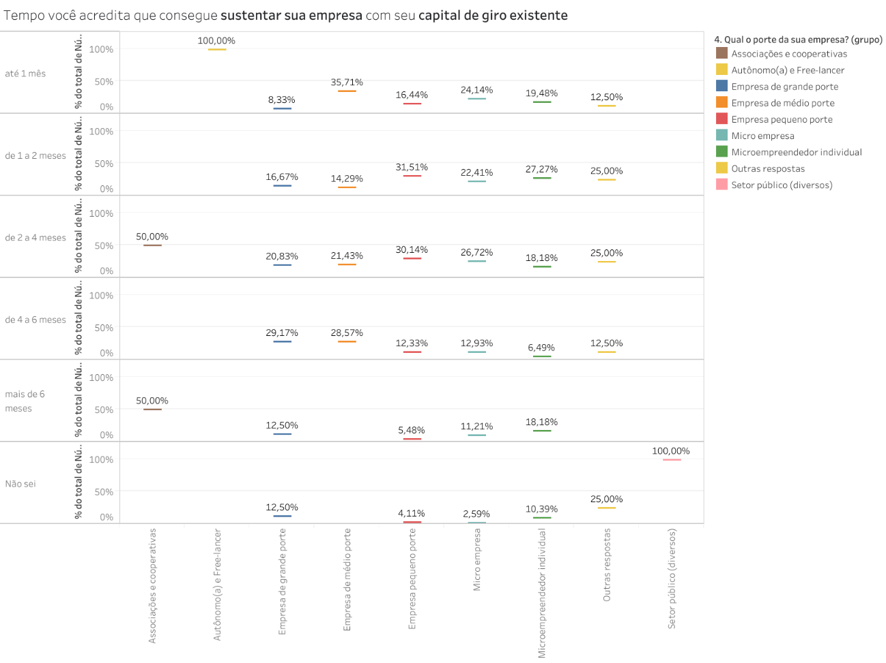
Gráfico4–Capacidade de sobrevivência da empresa com o caixa atual, em meses, por porte
Fonte: Autores (2020).

O gráfico apresenta de forma separada a previsão de sobrevivência, organizando pelo porte das empresas. Diferentemente do resultado sobre empregos, nesta questão o cenário é mais positivo quanto maior a empresa. Entre os respondentes,29% dos informantes afirmam que as grandes empresas, e 28% das de médio porte, têm lastro de caixa para até meio ano de 2020. As menores estão mais diversificadas, mas 76% estão nas categorias que vão até 4 meses de capacidade de manutenção com o fluxo de caixa disponível.
Ao longo do primeiro quadrimestre deste ano de 2020 a intensidade da crise que se abateu sobre o setor foi aumentando, a ponto de não deixar praticamente nenhum respondente passar incólume aos efeitos da crise. Em média geral, 25% dos respondentes indicaram em abril ter fluxo de caixa para 1 a 2 meses. Outros 25% de 2 a 4 meses, sendo essas as faixas mais altas. Somando-se os 20% que afirmavam não ter caixa para além de um mês chegou-se em abril à preocupante perspectiva de interrupção de 60% dos negócios turísticos neste mês de agosto. Outras fontes e novas pesquisas poderãoconfirmar ou refutar essas previsões.

Gráfico5–Percepção do impacto gerado no faturamento ao longo dos primeiros meses de 2020
Fonte: Autores (2020).

A linha que mostra a evolução do encerramento das atividades no Paraná é menos abrupta que a nacional (RBOT, 2020), mas, mesmo assim quase triplicou de março para abril, passando de 7 casos de encerramento para 20, de um mês para o outro.
Os respondentes informaram suas expectativas acerca da ação governamental para minimizar os impactos da área. Solicitou-se aos respondentes que limitasse suas respostas à marcação de três opções, respostas, sem, contudo, descartar respostas que passassem desse limite. O resultado é expresso na nuvem a seguir:

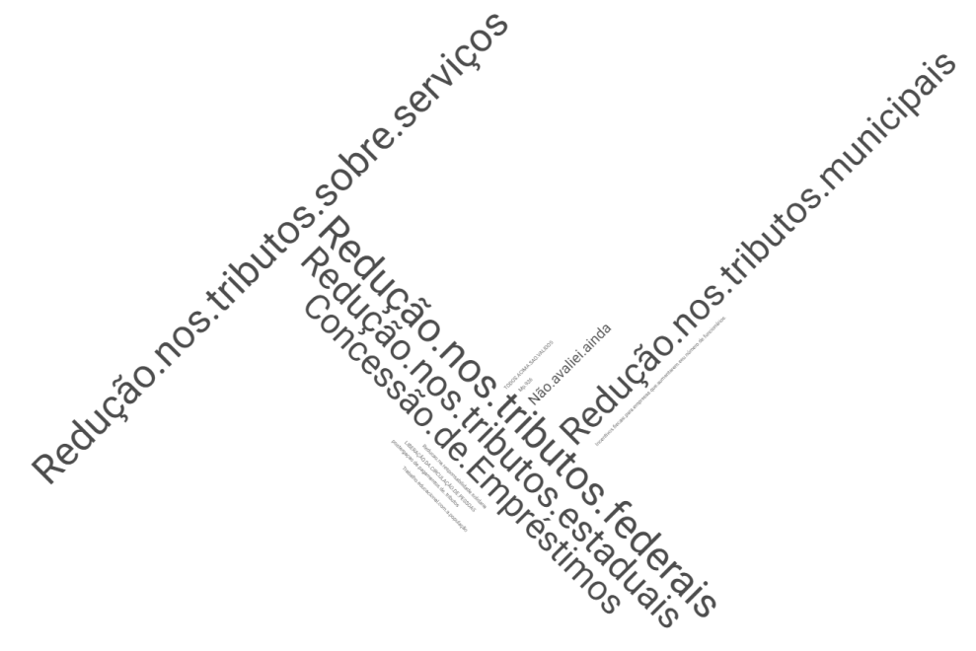
Figura 2–Nuvem de palavras da expectativa de ações governamentais
Fonte: Autores (2020).

A quantidade de palavras presentes não equivale ao número de respostas, já que havia a possibilidade de agrupar em uma ou mais opções. A alternativa mais assinalada foi a ‘Redução nos tributos federais’, com a frequência de 177 repetições, seguida por ‘Redução nos tributos sobre serviços’ (173), ‘Redução nos tributos estaduais’ (161), ‘Redução nos tributos municipais’ (158) e somente após todas as expectativas repetidas de redução de impostos, vem a ‘Concessão de empréstimos’ com 149 menções.
Percebeu-se um desvio de prioridade nas políticas de apoio, ao menos no que foi divulgado, já que as notícias de crédito foram as mais frequentes, em veículos oficiais e na imprensa nacional,,. Houve uma proliferação de oportunidades para adiar o recolhimento de tributos, reduzir folhas de pagamento e acesso a crédito para regularização posterior de dívidas. Ainda assim, o próprio acesso ao crédito não teve sucesso,,, já que pouquíssimas microempresas conseguiram acessar o crédito disponibilizado pelo setor público. Clemente et al (2020) realizaram um levantamento detalhado das ações do Governo Federal desde o início da pandemia que reforçam essa constatação, pois retratam ações ligadas às fronteiras, às negociações de contratos (laborais e de aquisição e cancelamento de viagens), e obviamente de linhas de crédito, mas nenhumasugere isenção ou redução fiscal.
O gap entre o que se necessita, o que se divulga e o que efetivamente se acessa é a chave para a solução de muitos dos conflitos e reside na informação, adequadamente levantada e interpretada.

3.2 A informação e o papel dos Observatórios na interpretação da realidade

O Brasil possui um gap informacional estrutural. Há uma tradição em não informar a realidade a fim de que ela não se volte contra o informante. Há na legislação brasileira o princípio baseado em convenções internacionais nemotenetur se detegerese segundo o qual “ninguém pode ser compelido, legitimamente, a produzir ou colaborar na produção de provas, autoincriminando-se, indo contra os seus interesses processuais, devendo ser respeitado o direito a não agir”(GIONGO, 2016, p. 383)o que inclui “o direito de não produzir ou colaborar na produção de quaisquer provas, sejam elas documentais, periciais ou outras” (GIACOMOLLI,, 2014, p. 193 apud GIONGO, 2016, p. 383). De alguma forma, entregar todos os dados de operações empresariais, pode ser esperado por grandes empresas, inescapavelmente as de capital aberto. Nas pequenas empresas e no caso dos microempreendedores individuais, entretanto, há uma frequente sobreposição da vida das pessoas: física e jurídica, neste caso. Assim, por inépcia ou por intenção, a sonegação fiscal, é uma realidade também bastante arraigada na cultura brasileira, seja por deficiência de cobrança (MARTINS, 2012), pelo percentual elevado de impostos, ou por outro motivo. Para além desse fato (e até certo ponto motivado por ele), o clima político empresarial é de cortesia e cooperação, mas também de desconfiança mútua, quase de uma política de ‘não pergunte, não fale’.
Contudo, os dados cadastrais usados para a arrecadação de impostos, são de extrema utilidade para o planejamento e criação de políticas públicas. Enquanto informação, apresentam potencial para nortear o desenvolvimento, prever rumos e traçar metas. Mas, apesar de sua importância, a ausência de dados abertos e de números fiáveis, implica no fato de que nosso planejamento é realizado, em grande medida, por estimativas. Dessa forma, a desigualdade nos processos de transformação de dados em informação e essa em conhecimento gera manutenção de outras desigualdades (JARDIM, 1999), que devem ser combatidas por parte do poder público, em especial por meio de políticas públicas. Entes neutros e não envolvidos nesses processos podem facilitar a interpretação de dados sem melindrar ou balançar o tênue equilíbrio da fundamental parceira público-privada, e percebe-se aí um oportuno papel dos Observatórios. No caso da atividade turística
Um observatório de turismo tem, entre os seus objetivos, o acompanhamento, observação, coleta, tratamento, análise, geração e monitoramento de dados e informações sistematizadas e padronizadas sobre atividade turística em distintos níveis administrativos regional, estadual e municipal. Trata-se de um recurso institucional que permite acompanhar o desempenho do turismo em nível administrativo, contribuindo para o planejamento sustentável da atividade e fortalecimento do turismo como opção de desenvolvimento econômico. (MTur, 2018, p.83).

Podem, portanto, ser entendidos como estruturas de apoio ao fortalecimento do turismo e que guardam em suas funções a compilação de dados e informações sobre a oferta e a demanda turística. Além disso, os observatórios podem se constituir espaços onde emergem ações de colaboração, sinergia e integração entre os stakeholders que atuam no turismo (GARCÊS e CARVALHO, 2020). Em seus estudos acerca dos serviços de informação e produção de conhecimento nas universidades, Fujino afirma que este novo ambiente exige
Uma nova concepção para os Serviços de Informação fundamentados na revisão dos seus conceitos de tempo e espaço para a proposição de um modelo de mediação em que os fluxos de informação são intensificados para estimular a socialização dos conhecimentos que abrisse oportunidade para que estes saberes pudessem estabelecer maior sintonia com o campo da aplicação. (FUJINO, 2007, p. 230).
Não se trata, entretanto, de descreditar informações oferecidas por setores ou entidades específicas, quer sejam públicas ou privadas. Ao contrário. A utilidade de um ente neutro nesse processo é não (sofrer pressão para) extrapolar o interesse para além das informações. Considerando que a informação é a peça fundamental para a tomada de decisão no Turismo (por todas as características da atividade) sua distribuição indistinta pode mudar ou até mesmo ampliar o contexto das parcerias. Afinal, a centralidade da informação na atividade turística é discutida por diferentes autores, como por exemplo, Buhalis e Law que no texto clássico de 2008 acerca da revolução da internet no turismo (BUHALIS e LAW, 2008) e reiterado na recente releitura de Buhalis acerca do tema, indicam a informação, em certa medida, como matéria prima do turismo (BUHALIS e LAW, 2018; BUHALIS, 2019).
A experiência recente da pesquisa conjunta da RBOT com a Sondagem Nacional, criada conjuntamente, operacionalizada pelo OBTUR/PR e com distribuição indistinta dos dados levantados entre os observatórios participantes, mostrou-se extremamente frutífera, e pode ser usada como referência de parceria e ação efetiva em Rede. Cada estado, cidade ou região pôde contribuir, e mesmo nos casos em que o número de respondentes tenha sido represado por algum infortúnio, ou não tenha sido elevado o suficiente para conclusões isoladas, foi possível contar com o conjunto Nacional para respaldar interpretações e comparações. Como sugerem Llodrá-Riera et al, (2015 p. 320, tradução nossa), proponhamos que “a web se diferencie das fontes tradicionais e que as fontes formais não tenham um monopólio na transmissão da informação”. Nessa pluralização de geração de dados, informações e fontes, temos a web a favor da democratização do acesso à informação.

4 Considerações finais

A crise que estamos passando tem, seguramente, aspectos negativos que ofuscam qualquer intenção de atenuá-la enquanto crise humanitária. Na finalização deste artigo, o Brasil cruzava a marca das 100.000 mortes, e o Paraná passava das 2200 mortes, com taxa de contágio crescente. Esses dados não podem ser menosprezados. As crises sanitárias, assim como as guerras, catalisam a solidariedade e a engenhosidade humana, e essas, como consequência, aceleram avanços na sociedade e podem, desconectadas dos motivos que as originaram, ter algumas consequências positivas.
No caso deste estudo, sua origem foi a base de dados do Paraná (OBSTUR/PR) extraída da Sondagem Empresarial Nacional (RBOT), que, por sua vez foi resultado de um trabalho em equipe, à distância, com colaboração entre pessoas que muitas vezes (ainda) nem se conhecem pessoalmente. Pessoas vinculadas a estruturas distintas, com variados âmbitos de atuação e objetivos diversificados. Mas pessoas. Qual a chance de uma produção nessa velocidade e com tamanha flexibilidade e tolerância ter ocorrido no antigo normal?
O processo e os dados gerados trouxeram resultados que têm sido discutidos em encontros virtuais, entrevistas, webinars, textos e artigos (como esse), e que têm enriquecido a discussão acerca da retomada, ou da nova tomada do turismo no Brasil.
O Paraná mostrou dados pouco discrepantes dos dados nacionais, destacando a importância das empresas menores e microempreendedores individuais como os principais alvos das políticas que visem reduzir os impactos da crise econômica, que segue a crise sanitária.
Em termos de expectativas do empresariado acerca das ações governamentais, percebeu-se que antes de crédito vieram as solicitações de redução de tributos, que podem estar relacionadas a situações anteriores, mas que culminaram nas dificuldades do setor economicamente produtivo nesta pandemia. As informações existentes ainda enfrentam barreiras para se tornarem úteis para guiar decisões.
Considerando a função primordial do OBSTUR/PR, de intermediar a Informação e disseminá-la democrática e livremente, esta pesquisa reforçou a utilidade de um ente com maior possibilidade de neutralidade para compilar e levantar dados com menor resistência ou desconfiança acerca de seu uso.
Entende-se, desta forma que o objetivo de discutir os resultados da Sondagem Empresarial dos impactos do COVID-19 e o papel dos observatórios, com ênfase no setor de turismo do Paraná a partir do levantamento nacional, foi alcançado. Isto abre possibilidade de conhecer e buscar meios de atenuar os desdobramentos de tais impactos para o turismo paranaense, com o aproveitamento da informação produzida, centralizando o foco no que foi respondido pelos participantes da pesquisa, mais do que utilizado métodos de mitigação mais frequentes.
Reitera-se, por fim, a importância da disseminação das informações e a adequação destas a uma linguagem acessível, de forma a fazer com que os stakeholders sintam-se partícipes do processo.

Referências

BABBIE, Earl. Métodos de pesquisas de Survey. Belo Horizonte: UFMG, 1999.
BREGOLIN, Michel. Turismo e Inteligência Territorial: aplicação do sistema de capitais para análise de observatórios de turismo da Europa e da América Latina. Tese (Doutorado em Administração). Universidade de Caxias do Sul em associação ampla Pontifícia Universidade Católica do Rio Grande do Sul, Caxias do Sul, 2018.
BUHALIS, Dimitrius; LAW, Rob. Progress in information technology and tourism management: 20 years on and 10 years after the Internet - The state of eTourism Research. Tourism Management. V. 29, n. 4, p. 609-623, 2008.
BUHALIS, Dimitrius. Technology in tourism-from information communication technologies to eTourism and smart tourism towards ambient intelligence tourism: a perspective article, Tourism Review, Vol. 75 No. 1, pp. 267-272, 2019. https://doi.org/10.1108/TR-06-2019-0258
CLEMENTE, Ana; ANDRADE, Lucas; STOPPA, Edmur; SANTOS, Glauber. Políticas públicas frente aos impactos econômicos da COVID-19 no Turismo. Cenário: revista interdisciplinar em turismo e território, 8(14), 73 – 85, 2020. https://doi.org/10.26512/revistacenario.v8i14.32210DOI 10.1108/TR-06-2019-0258
FUJINO, Asa. Gestão de serviços de informação no contexto da cooperação universidade-empresa: reflexões e perspectivas. In: LARA, Marilda L. G. de; FUJINO, Asa; NORONHA, Daisy. P. (orgs). Informação e contemporaneidade: perspectivas. Recife: Néctar, 2007.
GANDARA, José; ZEPEDA, Alfonso; MEDINA, Lorena. Experiencia y trabajodelObservatório Turístico deParaná durante laCopa de FútbolFIFA 2014enlaciudad de Curitiba (Paraná, Brasil). IN Reflexiones e implicacionesprácticas de losobservatorios turísticos y gastronómicos. México: EdicionesEon, 2018.
GARCÊS, Patriciane da S.; CARVALHO, Karoliny D. Os Observatórios do Turismo na Percepção dos stakeholders do município de São Bernardo/MA. Revista Turismo & Cidades, v. 2, n. 3, p. 108-127, jan./jun. 2020.
GIONGO, Juliana. Aidentificação criminal peloDNAem face dagarantiacontra a autoincriminação. RevistaEletrônica de Direito Processual – REDP.Rio de Janeiro. Ano 10. Volume 17. Número 2. Julho a Dezembro de 2016. ISSN 1982-7636. pp. 377-405.
GÖSSLING, Stefan;SCOTT, Daniel; HALL, C. Michael. Pandemics, tourismand global change: a rapid assessment of COVID-19, Journal of Sustainable Tourism, 2020. https://doi.org/10.1080/09669582.2020.1758708
JARDIM, José Maria. Contornos à meia luz. Transparência e Opacidade do Estado no Brasil: usos e desusos da informação governamental. Niterói: EDUFF, 1999.
LLODRÀ-RIERA, Isabel; MARTÍNEZ-RUIZ, María P.; RIMENEZ-ZARCO, Ana I.; IZQUIERDO-YUSTA, Alicia. A multidimensional analysis of the information sources construct and its relevance for destination image formation. Tourism Management, v. 48, p. 319-328, 2015.https://doi.org/10.1016/j.tourman.2014.11.012
MARTINS, Marcelo. Deficiência da cobrança fiscal no Brasil como estímulo à sonegação: falhas e sugestões de melhoria do modelo em vigor. Revista da Faculdade de Direito daUFMG, v. 61, p. 397 - 423, jul./dez. 2012. https://doi.org/10.12818/P.0304-2340.2012v61
MEDAGLIA, Juliana. Os desafios do uso qualificado da informação em turismo: o caso da pesquisa de demanda turística real de Diamantina/MG. Tese (Doutorado em Ciência da Informação). Escola de Ciência da Informação da Universidade Federal de Minas Gerais, Belo Horizonte, 2017.
MINISTÉRIO DO TURISMO - MTUR.Plano Nacional de Turismo: o turismo fazendo muito mais pelo Brasil. Brasília, Ministério do Turismo, 2018.
OBSERVATÓRIO DE TURISMO DO PARANÁ. OBSTUR/PR. Sondagem empresarial dos impactos da COVID-19 no setor do Turismo no Paraná. Curitiba, OBSTUR/PR, 2020.https://www.canva.com/design/DAD7z1qFRjw/kPgEnyo6QCFwJhD5esgv5w/view?utm_content=DAD7z1qFRjw&utm_campaign=designshare&utm_medium=link&utm_source=publishsharelink
OLIVEIRA, Rafael A; MIRANDA, Isabela P; AMARAL, João P. S. Gestão da Informação: o Papel dos Observatórios de turismo brasileiros para a tomada de decisão do setor público. Marketing & Tourism Review, v. 1, n. 2, 2016.DOI: https://doi.org/10.29149/mtr.v1i2.3837
PANOSSO NETTO, Alexandre; OLIVEIRA, Laize S; SEVERINI, Valéria R. Do overtourism à estagnação. Reflexões sobre a pandemia do Coronavírus e o turismo. Cenário:revista interdisciplinar em turismo e território, 8(14), 26 – 43, 2020. https://doi.org/10.26512/revistacenario.v8i14.32002
POLIZELLI, Demerval L.; OZAKI, AdaltonM. (orgs.) Sociedade da Informação: os desafios da era da colaboração e da gestão do conhecimento. São Paulo: Saraiva, 2008.
REDE BRASILEIRA DE OBSERVATÓRIOS DE TURISMO.Sondagem empresarial dos impactos da COVID-19 no setor do Turismo no Brasil. Curitiba, OBSTUR/PR, 2020.https://www.canva.com/design/DAD7OMxjGnc/w8UE5pJkvO4Yn6sjg_MUWQ/view?utm_content=DAD7OMxjGnc&utm_campaign=designshare&utm_medium=link&utm_source=publishsharelink
UNWTO. World Tourism Barometer May 2020. Special focus on the Impact of COVID-19. Madrid: UNWTO, 2020.

Disponível em http://www.turismo.pr.gov.br/modules/conteudo/conteudo.php?conteudo=946, acesso em 26 jun. 2020.
Governo cria novo programa de apoio às micro, pequenas e médias empresas, disponível emhttps://www.gov.br/pt-br/noticias/financas-impostos-e-gestao-publica/2020/07/governo-cria-novo-programa-de-apoio-as-micro-pequenas-e-medias-empresas; acesso em 07 ago. 2020.
MP 936 é convertida em Lei: Empresas já podem prorrogar benefícios? Disponível em https://www.contabeis.com.br/artigos/6176/mp-936-e-convertida-em-lei-empresas-ja-podem-prorrogar-beneficios/, acesso em 07 ago. 2020.
Medida Provisória 907 - a salvação do turismo brasileiro e de milhares de empregos, https://www.diariodepernambuco.com.br/noticia/opiniao/2020/04/medida-provisoria-907-a-salvacao-do-turismo-brasileiro-e-de-milhares.html, acesso em 07 ago. 2020.
Restrições dificultam acesso de empreendedores ao crédito, disponível em http://www.fomento.pr.gov.br/Noticia/Restricoes-dificultam-acesso-de-empreendedores-ao-credito, acesso em 07 ago. 2020.
Micros e pequenos negócios reclamam que crédito não chega, disponível em https://www.bemparana.com.br/noticia/micros-e-pequenos-negocios-reclamam-que-credito-nao-chega#.Xy3j-ihKg2w, acesso em 07 ago. 2020.
Só 1% das micro e pequenas empresas do Paraná conseguiram linha de crédito do governo federal, disponível em https://folhadepalmeira.com.br/so-1-das-micro-e-pequenas-empresas-do-parana-conseguiram-linha-de-credito-do-governo-federal/, acesso em 07 ago. 2020.
Disponível em http://www.saude.pr.gov.br/Noticia/Sesa-divulga-aumento-de-1615-diagnosticos-positivos-e-45-mortes-de-Covid-19, acesso em 07/08/2020

